МІНІСТЕРСТВО ОСВІТИ І НАУКИ УКРАЇНИ

НАЦІОНАЛЬНИЙ ТЕХНІЧНИЙ УНІВЕРСИТЕТ
“ХАРКІВСЬКИЙ ПОЛІТЕХНІЧНИЙ ІНСТИТУТ”

Кафедра “Програмної інженерії та інтелектуальних технологій управління”

ЗВІТ
З лабораторної роботи №2
За темою: «Структура даних черга»

Виконав:
студент групи КН-224Б
Макаренко Максим Олександрович

Перевірив:
Кізілов Олексій Сергійович

Харків - 2025.
Хід роботи
- Для реалізації черги використовувати структуру Queue, яка має такі поля: que – масив, що зберігатиме значення всіх елементів (розмір масиву дорівнює константі max), і два покажчики head – покажчик, що вказує на початок черги, за допомогою якого здійснюється видалення елементів, tail – покажчик, що вказує на кінець черги, куди додаються елементи.
- Створити функцію init ініціалізації черги, що присвоює початкові значення покажчикам head=1, tail = 0.

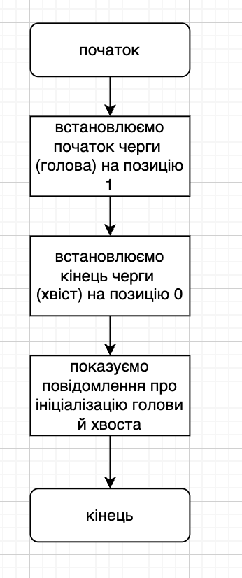
Схема-1. Блок-схема для розуміння функції init

- Створити функцію додавання елементу в чергу insert. Параметрами функції є покажчик на структуру Queue, та значення, яке додається до структури value. Функція має збільшувати на одиницю покажчик tail і додавати значення у масив que. Передбачити ситуацію, коли значення покажчика перевищує максимальне значення масиву.
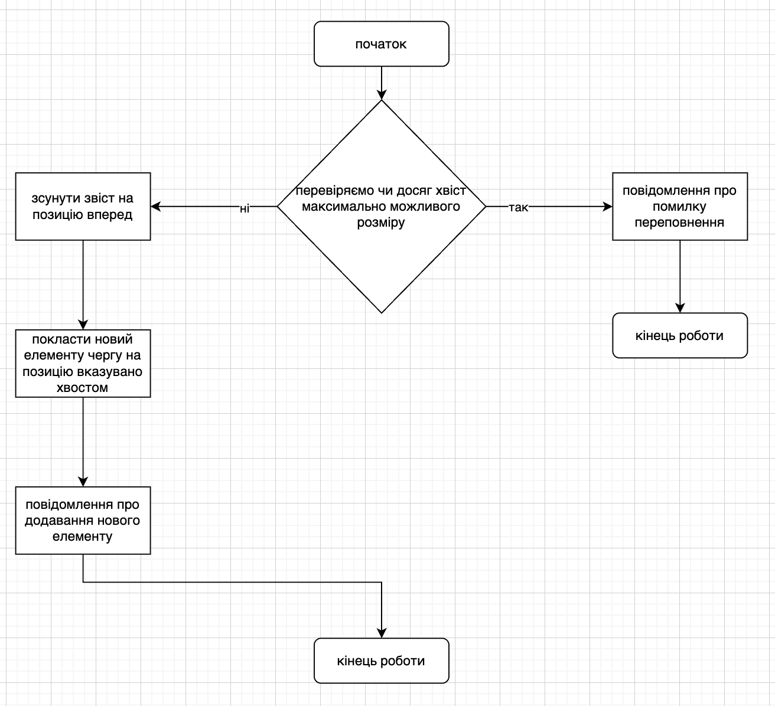
Схема-2. Блок-схема для розуміння функції insert

- Створити функцію isempty, яка перевіряє, чи є пустою черга. Параметром функції є покажчик на структуру Queue. Функція повертає 1, якщо виконується умова tail< head, якщо умова не виконується, то функція повертає 0.
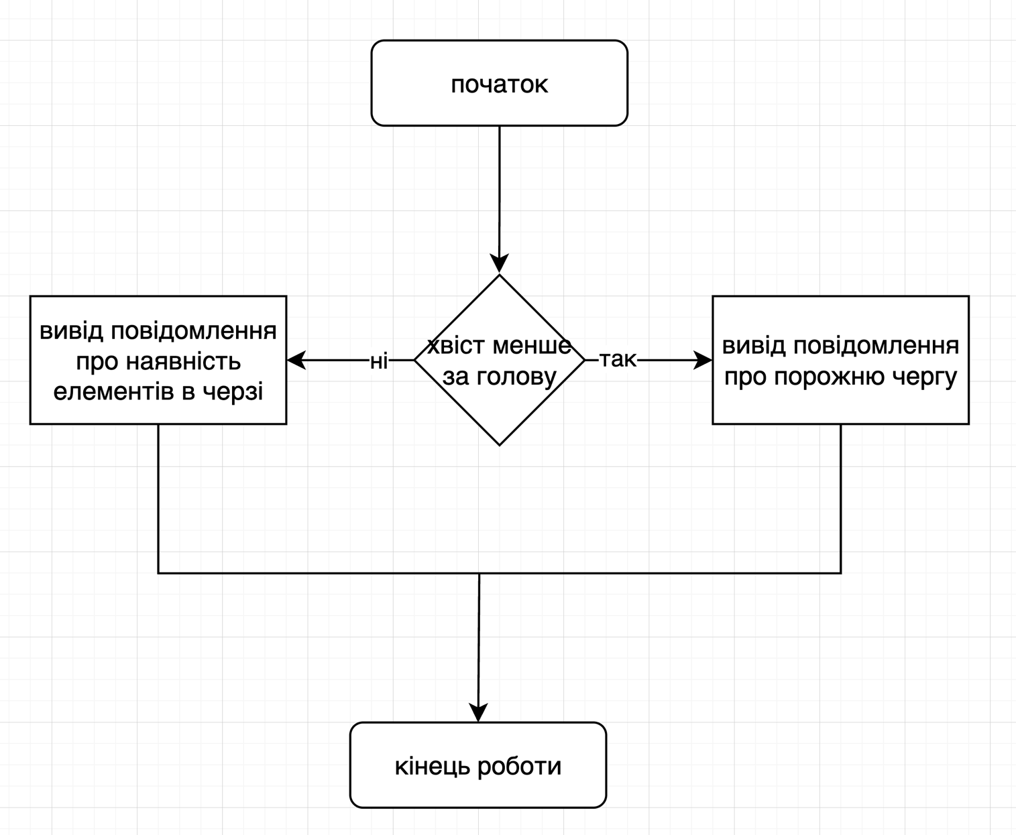
Схема-2. Блок-схема для розуміння функції isempty

- Створити функцію виводу елементів черги print. Параметр функції – покажчик на структуру Queue. Вивід елементів здійснюється за допомогою циклу for.
- Створити функцію видалення елемента remove. Параметр функції покажчик на структуру Queue. Функція повертає значення елементу, на котрий вказує покажчик head і збільшує значення покажчика на одиницю.

queue.cpp
#include <iostream>

using namespace std;

const int max_size = 10;

struct Queue {
char que[max_size];
int head;
int tail;
};

void init(Queue* q) {
q->head = 1;
q->tail = 0;
cout << "Чергу iнiцiалiзовано: head = 1, tail = 0\n";
}

void insert(Queue* q, char value) {
if (q->tail >= max_size - 1) {
cout << "Помилка: Черга переповнена. Неможливо додати '" << value << "'\n";
exit(0);
}
q->tail++;
q->que[q->tail] = value;
cout << "Елемент '" << value << "' додано до черги (insert).\n";
}

int isempty(Queue* q) {
return q->tail < q->head;
}

void print(Queue* q) {
if (isempty(q)) {
cout << "Черга порожня.\n";
return;
}

cout << "Поточна черга (вiд head до tail): ";
for (int i = q->head; i <= q->tail; i++) {
cout << q->que[i] << " | ";
}
cout << endl;
}

char remove(Queue* q) {
if (isempty(q)) {
cout << "Помилка: Черга порожня. Немає елементiв для видалення.\n";
return '\0';
}
char value = q->que[q->head];
q->head++;
cout << "Елемент '" << value << "' видалено з черги (remove).\n";
return value;
}

int main() {
Queue queue;
init(&queue);

cout << "\nДодаємо елементи до черги: A, B, C\n";
insert(&queue, 'A');
insert(&queue, 'B');
insert(&queue, 'C');

print(&queue);

cout << "\nВидаляємо два елементи:\n";
remove(&queue);
remove(&queue);

print(&queue);

cout << "\nПеревiрка порожньої черги:\n";
if (isempty(&queue))
cout << "Черга порожня\n";
else
cout << "Черга не порожня\n";

cout << "\nВидаляємо останнiй елемент:\n";
remove(&queue);

print(&queue);

cout << "\nПеревiрка переповнення черги:\n";
init(&queue);
for (int i = 0; i < max_size; i++) {
insert(&queue, 'X' + i);
}

print(&queue);

cout << "\nСпроба додати ще один елемент у повну чергу (очiкувана помилка):\n";
insert(&queue, '!');

return 0;
}

Схема-1. Блок-схема для розуміння роботи функції mergeSort

Результат роботи програми:
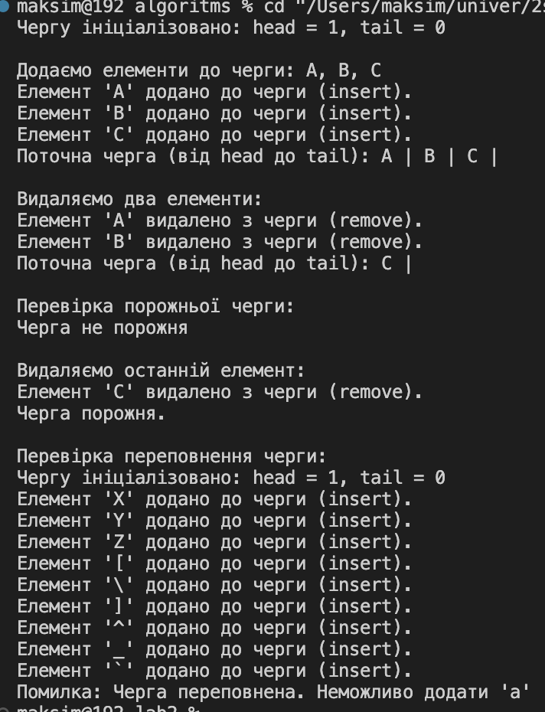

Висновок
У ході лабораторної роботи №2 було розроблено програму для моделювання черги на мові C++ із фіксованим розміром масиву. Реалізовано всі основні операції:
- додавання (insert);
- видалення (remove);
- перевірка на порожність (isempty);
- виведення елементів (print);
- ініціалізація (init).
Програма успішно демонструє роботу черги за принципом FIFO, обробляє крайові ситуації (переповнення та спроба видалення з порожньої черги) за допомогою функції exit(0). Було закріплено навички роботи з масивами, структурами, покажчиками та перевіркою граничних умов.

